学 号 22336259 姓 名 谢宇桐
【实验题目】汇编程序设计1
【实验目的】掌握MIPS32汇编语言的基本编程方法。
【实验内容】
- (fibo.asm)显示40个Fibonacci数： 1，1，2，3，...。要求每10个显示一行。
源码：
.data
newline: .asciiz "\n"
.text
main:
addi $t0,$zero,1
li $v0,1
la $a0,($t0)
syscall
addi $t1,$zero,1
li $v0,1
la $a0,($t1)
syscall
addi $t3,$zero,0
addi $t4,$zero,38
addi $t5,$zero,55
addi $t6,$zero,18
addi $t7,$zero,28
loop:
add $t2,$t1,$t0
li $v0,1
la $a0,($t2)
syscall
addi $t3,$t3,1
addi $t0,$t1,0
addi $t1,$t2,0
bne $t2,$t5,label1
li $v0,4
la $a0,newline
syscall
label1:bne $t3,$t6,label2
li $v0,4
la $a0,newline
syscall
label2:bne $t3,$t7,label3
li $v0,4
la $a0,newline
syscall
label3:
bne $t3,$t4,loop
li $v0,10
syscall
运行结果（截屏）：
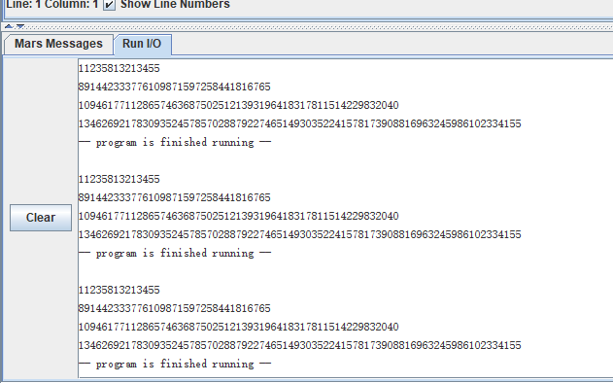
2、（adc32.asm）实现两个32位无符号数带进位加法的叶过程，参数和返回结果参照给定源码中的说明。
参考输出结果:
1st sum: 0 0xe0724017
2nd sum: 1 0x207516bb
源码：
.text
.globl main # 定义main为全局的，让它可以被其他文件所访问

main:

li $a0, 0xC01830F1
li $a1, 0x205A0F26
li $v1, 0
jal adc32

la $a1, msg1
move $a0, $v0
jal disp_adc32

li $a0, 0x7E341E86
li $a1, 0xA240F834
li $v1, 1
jal adc32

la $a1, msg2
move $a0, $v0
jal disp_adc32

li $v0, 10 # 返回系统
syscall

# adc32 参数：$v1(进位位)，$a1(操作数1)， $a0(操作数2) 结果： $v1(进位位)， $v0（操作数1+操作数2）
# adc32 功能：$v1 + $a1 + $a0 => $v1$v0
adc32:
#...
addu $v0, $a1, $a0
addu $v0, $v0, $v1
sltu $v1, $v0, $a1
jr $ra

# 参数说明：a1 - address of msg，v1- carry bit，a0 - 32bits
disp_adc32:
move $t0, $a0
move $t1, $v1
move $t2, $a1

li $v0, 4 # 打印字符串(功能号：4)
move $a0, $t2 # 取字符串首地址
syscall # 系统调用

li $v0, 1 # 打印十进制整数
move $a0, $t1 # 打印$t1中的数
syscall # 系统调用

li $v0, 4 # 打印字符串(功能号：4)
la $a0, space # 输出空格" "
syscall

li $v0, 34 # 打印16进制整数，输出一整数
move $a0, $t0 # 打印$t0中的数
syscall

li $v0, 4 # 打印字符串(功能号：4)
la $a0, nline # 输出换行符，"\n"
syscall

jr $ra

.data
str1:
.asciiz "please give an integer from 1 to 20: "
msg1:
.asciiz "1st sum: " # 字符串定义，以"00"字符作为终止符结束
msg2:
.asciiz "2nd sum: " # 字符串定义，以"00"字符作为终止符结束
errormsg:
.asciiz "out of range(1 to 20)\n" # 字符串定义，以"00"字符作为终止符结束
nline:
.asciiz "\n"
space:
.asciiz " "
运行结果（截屏）：
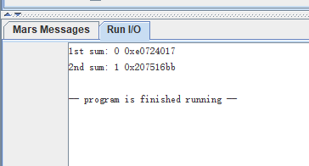
3、(adc64.asm)调用adc32实现两个64位无符号数带进位加法的非叶过程。参数和返回结果参照给定源码中的说明。
参考输出结果:
1st sum: 1 0x207516ba 0xe0724017
2nd sum: 0 0xe0724018 0x207516bb
源码：
.text
.globl main

main:
li $a0, 0xC01830F1
li $a1, 0x205A0F26
li $a2, 0x7E341E86
li $a3, 0xA240F834
li $v1, 0
jal adc64

la $a3, msg1
jal disp_adc64

li $a0, 0x7E341E86
li $a1, 0xA240F834
li $a2, 0xC01830F1
li $a3, 0x205A0F26
li $v1, 1
jal adc64

la $a3, msg2
jal disp_adc64

li $v0, 10 # 返回系统
syscall

# 参数：$v1(进位位) , $a3$a1(操作数1), $a2$a0(操作数2) 结果： $v1(进位位) ， $a2$a0（操作数1+操作数2）
# 功能：$v1(进位位) + $a3$a1 + $a2$a0 => $v1$a2$a0
adc64:
la $s0, stack
sw $ra, 0($s0)
jal adc32 #跳转32位加法，计算低32位

sw $v0, 4($s0)
move $a0, $a2
move $a1, $a3

jal adc32 #跳转计算高32位

move $a2, $v0
lw $v0, 4($s0)
lw $ra, 0($s0)
move $a0, $v0

jr $ra

# $v1(进位) + $a1 + $a0 = $v1(进位) + $v0
adc32:
add $v0, $a0, $a1 #进入adc32
add $v0, $v0, $v1
add $v1, $zero,$zero
sltu $t0, $v0, $a0
beq $t0, $zero,Exit
addi $v1, $zero,1
Exit:
sltu $t0, $v0, $a1
beq $t0, $zero,Exgo
addi $v1, $zero,1
Exgo:
jr $ra

# a3 - address of msg $v1(进位), $a2$a0 - 64bit
disp_adc64:
move $t0, $a0

li $v0, 4 # 打印字符串(功能号：4)
move $a0, $a3 # 取字符串首地址
syscall # 系统调用

li $v0, 1 # 打印十进制整数
move $a0, $v1 # 输出进位位
syscall # 系统调用

li $v0, 4 # 打印字符串(功能号：4)
la $a0, space # 输出空格" "
syscall

li $v0, 34 # 打印16进制整数，输出一整数
move $a0, $a2 # 输出高4个字节
syscall

li $v0, 4 # 打印字符串(功能号：4)
la $a0, space # 输出空格" "
syscall

li $v0, 34 # 打印16进制整数，输出一整数
move $a0, $t0 # 输出低4个字节
syscall

li $v0, 4 # 打印字符串(功能号：4)
la $a0, nline # 输出换行符，"\n"
syscall

jr $ra

.data
str1:
.asciiz "please give an integer from 1 to 20: "
msg1:
.asciiz "1st sum: " # 字符串定义，以"00"字符作为终止符结束
msg2:
.asciiz "2nd sum: " # 字符串定义，以"00"字符作为终止符结束
errormsg:
.asciiz "out of range(1 to 20)\n" # 字符串定义，以"00"字符作为终止符结束
nline:
.asciiz "\n"
space:
.asciiz " "
stack:
.word 0,0,0
运行结果（截屏）：
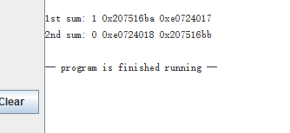
【完成情况】
是否完成以下步骤？(√全部完成 ×未完成 %部分完成)
1 [√] 2 [√] 3[√]

【实验体会】
写出实验过程中遇到的问题，解决方法和自己的思考;并简述实验体会（如果有的话）。

【交实验报告】
每位同学单独完成本实验内容并填写实验报告。
交作业地点：http://172.18.187.251/netdisk/default.aspx?vm=22org
汇编实验/01、汇编程序设计1
截止日期：2023年10月21日23:30（周六）
上传文件：学号_姓名_汇编程序设计1.doc
学号_姓名_汇编程序设计1.rar(包含所有源代码，可以整个工程一起压缩)

